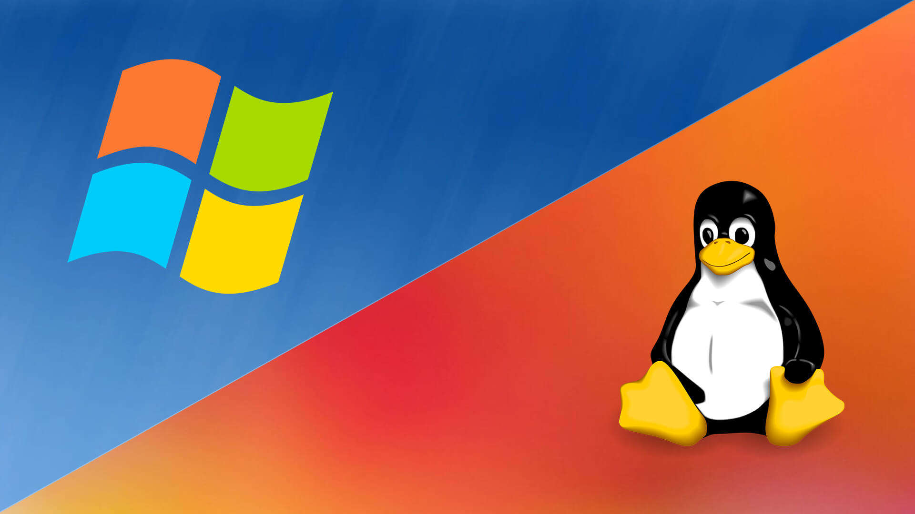Création d'un Guide d'Installation d'une Machine Virtuelle en Dual Boot Win11 et Fedora Linux sur VirtualBox

Mayoraz Thomas – MIN1B

Lausanne

18 périodes

Projet Libre

Table des matières

1 Introduction 3

2 Réalisation |Guide d’installation 4

2.1 Installation machine virtuelle 1 4

2.2 Installation de WINDOWS 11 8

2.3 Partitionnement du disque 15

2.4 Installation de Fedora 17

2.5 Présentation du dual boot 25

2.6 Doublage de la Ram 29

2.7 Création de la deuxième Vm 31

2.8 Partitionnement des du disque 36

2.9 Installation de Fedora 39

2.10 Modification des IP pour que les VM se ping 46

3 Conclusion 48

# Introduction

La virtualisation est une technologie essentielle permettant d’exécuter plusieurs systèmes d’exploitation sur une seule machine physique. Elle est particulièrement utile pour tester des environnements, développer des applications multi-plateformes ou encore apprendre à configurer différents systèmes sans risque pour l’ordinateur hôte.

Ce guide a pour objectif d’expliquer, étape par étape, comment installer un système en dual boot avec Windows 11 et Fedora Linux sur VirtualBox. Il s’adresse aux utilisateurs souhaitant expérimenter le dual boot sans modifier leur machine physique.

Avant de commencer, il est important de connaître les prérequis nécessaires pour suivre ce guide dans de bonnes conditions :

* **Matériel minimum recommandé** :
  + Processeur avec support de la virtualisation (VT-x ou AMD-V)
  + 8 Go de RAM (16 Go recommandés pour de meilleures performances)
  + Au moins 50 Go d’espace disque disponible
* **Logiciels requis** :
  + VirtualBox (version recommandée : 7.x ou plus récente)
  + Images ISO de Windows 11 et Fedora Linux

Grâce à ce guide, vous serez en mesure de créer et configurer une machine virtuelle en dual boot, d’optimiser ses performances et de connecter plusieurs machines virtuelles entre elles.

# Réalisation |Guide d’installation

## Installation machine virtuelle 1

|  |
| --- |
| Ouvrez VirtualBox et cliquez sur nouvelle machine |
|  |
| Entrez le nom de votre machine et son emplacement. |
|  |

|  |
| --- |
| Sélectionnez la RAM |
|  |
| Créez un disque dur virtuel maintenant |
|  |

|  |
| --- |
| Sélectionnez VDI |
|  |
| Dynamiquement alloué |
|  |

|  |
| --- |
| Mettez 100Gb |
|  |

## Installation de WINDOWS 11

|  |
| --- |
| Allez dans les paramètres |
|  |
| Dans stockage ajoutez l’image ISO dans le disque |
|  |
| Dans processeur ajoutez quelques cœurs pour que votre VM soit plus rapide |
|  |
| Lancez la vm |
|  |
| Mettez la bonne langue puis cliquez sur installer |
|  |
| Si vous avez cette erreur faites shift + F10 sur votre clavier |
|  |
| Tapez regedit dans la fenêtre qui s’ouvre |
|  |

|  |
| --- |
| Créez une nouvelle clé dans l’onglet setup |
|  |
| Créez des clés 32 bits en faisant un clic droit |
|  |
| Tapez BypassTPMCheck mettez la valeur à 1 |
|  |

|  |
| --- |
| Puis BypassSecureBootCheck mettez la valeur à 1 |
|  |
| Fermez ces pages et continuez l’installation |
|  |
| Cliquez sur les croix |
|  |

|  |
| --- |
| Acceptez puis suivant |
|  |
| Cliquez sur personnalisé |
|  |

|  |
| --- |
| Suivant |
|  |
| Patientez le temps de l’installation, quand vous arrivez ici suivez les étapes d’installation proposées par Windows. |
|  |

|  |
| --- |
| Bienvenue sur votre machine virtuelle |
|  |

## Partitionnement du disque

|  |
| --- |
| Allez dans gestion des disques et partitionnez votre disque principal |
|  |
| Clic droit sur C et réduisez le volume de 25 gb |
|  |

|  |
| --- |
| Faites maintenant un clic droit sur la partie non allouée et allouez-la |
|  |
| Nommez-la |
|  |
| Si vous avez ceci c’est que tout est bon |
|  |

|  |
| --- |
| Éteignez votre vm |
|  |

## Installation de Fedora

|  |
| --- |
| Faites une snapshot |
|  |
| Dans configuration et stockage ajoutez maintenant l’iso de FEDORA |
|  |
| Lancez votre Vm et cliquez sur la touche F12 cliquez ensuite sur la lettre assignée à CD-ROM |
|  |
| start |
|  |
| Patientez |
|  |

|  |
| --- |
| Cliquez ici |
|  |
| Installez l’OS cliquez sur install fedora |
|  |

|  |
| --- |
| Entrez la langue |
|  |
| Cliquez Sur destination de l’installation. |
|  |
| Sélectionnez le disque puis terminer |
|  |
| Cliquez sur récupérer de l’espace |
|  |
| Cliquez sur supprimer et sur récupérer l’espace |
|  |

|  |
| --- |
| Commencer maintenant |
|  |
| Patientez |
|  |
| Cliquez sur terminer l’installation |
|  |
| Vous voici sur fedora |
|  |

## Présentation du dual boot

|  |
| --- |
| Éteignez votre vm et faisons une snapshot |
|  |
| Allez dans l’onglet stockage dans les paramètres de la vm puis supprimez l’image Iso |
|  |

|  |
| --- |
| Lorsque vous relancez votre vm vous n’avez plus qu’à choisir l’os que vous voulez.  Soit le premier soit le dernier. Le deuxième étant une version de débogage de Fedora qu’il ne nous sert pas. |
|  |
| Je vais personnellement lancer sur Windows 11 pour ouvrir l’explorateur de fichiers |
| Cliquez sur l’explorateur de fichiers en bas sur la barre des taches |
|  |

|  |
| --- |
| Vous voici dans l’explorateur de fichiers |
|  |
| Je vais maintenant booter sur Fedora |
|  |
| Cliquez le les espèces de tiroirs en bas sur votre écran |
|  |

|  |
| --- |
| Vous voici dans l’explorateur de fichiers |
|  |

## Doublage de la Ram

|  |
| --- |
| Maintenant nous allons doubles la RAM de notre machine virtuelle |
| Éteignez votre VM et aller dans VirtualBox |
|  |
| Dans configuration système nous avons actuellement 8gb |
|  |
| Nous allons passer maintenant à 16 Gb |
|  |

|  |
| --- |
| Cliquez sur OK et vous avez doublé la RAM de votre VM |
|  |

## Création de la deuxième Vm

|  |
| --- |
| Nous allons maintenant créer une deuxième machine virtuelle qui nous permettra de connecter les deux machines entre-elles. |
| Allez dans VirtualBox et cliquez sur machine puis nouvelle. |
|  |
| Sélectionnez le nom et l’emplacement. |
|  |

|  |
| --- |
| Mettons directement 8Gb de RAM |
|  |
| Créez |
|  |

|  |
| --- |
| VDI |
|  |
| Dynamiquement alloué |
|  |
| Mettez 100GB |
|  |
| Mettez l’iso de Windows 11 |
|  |
| Lancez la VM et installez Win11 (refaites la même chose que pour la précédente VM). On se retrouve sur le bureau. |
|  |

|  |
| --- |
| Nous voilà sur le bureau de notre deuxieme VM |
|  |

## Partitionnement des du disque

|  |
| --- |
| Allez dans gestion des disques puis partitionnez un nouveau disque de 25 gb pour fedora |
|  |
| Réduisez le volume C: |
|  |

|  |
| --- |
| Comme ceci |
|  |
| Assignez le nouveau volume |
|  |

|  |
| --- |
| Comme ceci |
|  |

## Installation de Fedora

|  |
| --- |
| Vous pouvez maintenant faire une snapshot de votre VM |
|  |
| Mettez l’iso de fedora dans la VM comme effectué précédemment. |
|  |

|  |
| --- |
| Lors du lancement de votre VM cliquez rapidement sur la touche F12 de votre clavier pour modifier l’ordre de boot. |
|  |
| Cliquez ensuite sur C |
|  |
| Puis sélectionnez cette option pour lancer l’installation de fedora |
|  |
| Patientez le temps de chargement |
|  |

|  |
| --- |
| Lors de l’apparition de ce message cliquez sur Install Fedora |
|  |
| Sélectionnez la langue |
|  |

|  |
| --- |
| Cliquez sur Destination de l’installation |
|  |
| Cliquez sur terminer |
|  |

|  |
| --- |
| Cliquez sur supprimer et sur Récupérer l’espace |
|  |
| Cliquez sur commencer l’installation |
|  |
| Patientez |
|  |

|  |
| --- |
| Cliquez sur terminer l’installation |
|  |
| Vous avez terminé l’installation |
|  |
| Faites une snapshot de votre VM |
|  |

## Modification des IP pour que les VM se ping

|  |
| --- |
| Démarrez la VM allez dans les paramètres de vos deux machines et modifiez les paramètre réseaux pour que celles-ci soient en réseau interne. |
|  |
| Lancez vos Vm et allez dans l’interface de Fedora et ouvrez les paramètres |
|  |
| Allez sur le petit engrenage |
|  |

|  |
| --- |
| Dans Ipv4 entrez ces paramètres |
|  |
| Dans l’autre Vm faites la même chose mais avec ces paramètres |
|  |
| Entrez cette commande dans le terminal dans vos deux VM |
|  |
| Lorsque ceci est fait entrez la commande suivante (depuis la Vm 2) |
|  |
| Ceci devrait se passer |
|  |
| Vous avez réussi à ping vos Vms félicitations |

# Conclusion

Ce guide d’installation a permis de détailler, étape par étape, la mise en place d’un système en dual boot sous Windows 11 et Fedora Linux au sein d’une machine virtuelle avec VirtualBox. À travers ce processus, nous avons exploré les différentes étapes essentielles, du partitionnement du disque à l’installation des systèmes d’exploitation, en passant par la configuration des paramètres réseau pour assurer une communication entre les machines.

Grâce à ce rapport, toute personne souhaitant mettre en place un environnement similaire dispose désormais d’un mode d’emploi clair et précis pour y parvenir. Ce projet a démontré l’intérêt et la flexibilité qu’offre la virtualisation, notamment dans un cadre d’apprentissage, d’expérimentation ou de tests en toute sécurité.

En maîtrisant ces techniques, il devient plus facile d’expérimenter avec différents systèmes d’exploitation et de mieux comprendre leur fonctionnement en environnement virtualisé.